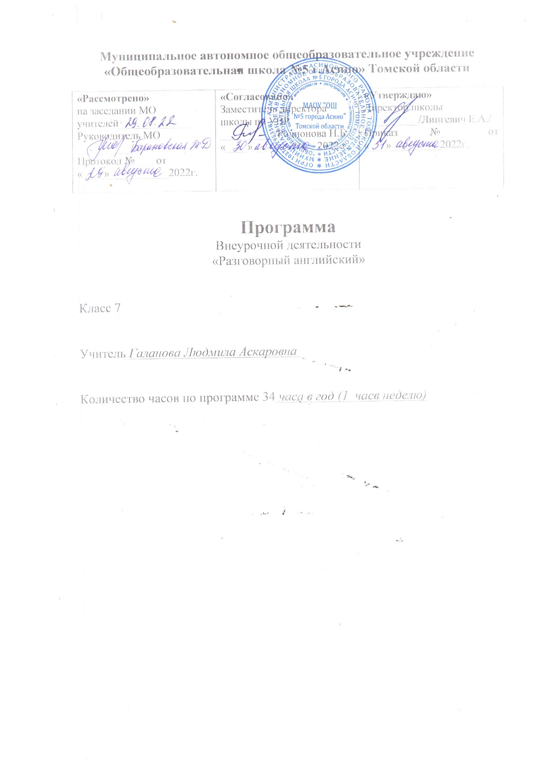

**Курс по внеурочной деятельности**

**«Разговорный английский»**

**Пояснительная записка**

Рабочая программа соответствует Федеральному компоненту государственных стандартов начального общего, основного общего и среднего (полного) общего образования (утвержденного приказом Министерства образования и науки РФ от 05 марта 2004г. №1089), базисному учебному плану и УМК “New Hotline” (elementary, pre-intermediate, intermediate) Оксфордского издательства “Oxford University Press”.

**Цель рабочей программы:** обеспечить необходимый и достаточный уровень коммуникативных умений учащихся в устной и письменной речи, их готовность и способность к речевому взаимодействию на английском языке в рамках обозначенной в программе тематики.

**Задачи программы:**

1.Дать представление о практической реализации компонентов государственного образовательного стандарта при изучении английского языка.

2. Определить содержание, объем, порядок изучения английского языка с учетом целей, задач и особенностей учебно-воспитательного процесса образовательного учреждения и контингента обучающихся.

УМК “New Hotline” (elementary, pre-intermediate, intermediate) включает:

1. Полный набор учебных материалов (Student’sBook);
2. Рабочую тетрадь (Workbook);
3. Методические рекомендации для учителя (Teacher’sBook);
4. Диски с аудио заданиями.

Данная программа рассчитана на 1 учебный час в неделю, 34 часа в год.

**Организация учебного процесса:**

**Технологии**: технология дифференцированного обучения, технология коммуникативного обучения.

Для реализации поставленных целей и задач в рамках предлагаемого курса используются следующие **методы и формы обучения**:

***Коммуникативно-ориентированный метод*** в преподавании английского языка, предполагающий орга­низацию учебного общения как средства усвоения языкового материала и общеучебных умений и навыков;

***метод реализации учебных и образовательных проектов****,* предпола­гающий постановку практической за­дачи, поиск языковых средств её решения (информационные ресурсы, коммуникативные ресурсы и т.п.), определение порядка действий, предъяв­ление продукта, анализ результатов;

***метод организации дискуссий и дебатов, ролевых игр,*** предполагаю­щий подбор текстового материала по определенной тематике (проблема­тике), формулировку личного отношения к проблеме, предъявление по­зиций, обсуждение вариантов решения проблемы.

**Основные формы организации учебных занятий:**

* дискуссии и обсуждение;
* все формы учебного диалога;
* групповые мини-проекты;
* работа с аудио и видео ресурсами;
* занятия с использованием глобальной сети Интернет.

**Предполагаемые результаты:**

* уметь вести разговор в различных ситуациях общения:
  1. *Свободное время и культура*
  2. *Мир образования*
  3. *Моя семья*
  4. *Люди и общество*
  5. *Магазины и услуги*
  6. *Дом*
  7. *Природа*
  8. *Работа*
  9. *Мир путешествий*
  10. *Наука и технологии*
  11. *Спорт и здоровый образ жизни*
  12. *Мир политики*
* поддержать разговор в 12 темах общения, соблюдая нормы речевого этикета, расспросить собесед­ника и ответить на его вопросы, высказать свое мнение, просьбу, требование, сделать запрос пои интересующей теме, уметь выбирать коммуникативно-приемлемые речевые стратегии и невербальные средства опираясь на изученную тематику и усвоенный лексико-грамматический материал;
* делать развернутые сообщения, описывать в рамках пройденных тем, давать оценку прочитанного, полно характеризовать пер­сонажи (с аргументацией), уметь описывать картинки, выполнять индивидуальные и групповые коммуникативно-ориентированные проекты, в т.ч. с использованием ИНТЕРНЕТ, уметь рефлексировать свою речевую деятельность и уметь исправлять коммуникативно-неприемлемое оформление речи на английском языке.
* уметь без предварительной подготовки вести беседу:
* понимать основное и детализированное содержание высказываний носителей язы­ка в стандартных ситуациях общения, при необходимости, переспрашивая, прося уточнить.

**Требования к уровню подготовки учащихся**

**1. Личностные результаты (**повышение мотивации, соц. культурные компетенции).

**2. Метапредметные результаты** (навыки работы с информацией, поиск и выделение изученной информации, обобщение и фиксация информации).

**3. Предметные результаты** (коммуникативная среда, говорение (диалог, монолог), аудирование, чтение)**.**

**ТРЕБОВАНИЯ К РЕЗУЛЬТАТАМ ОБУЧЕНИЯ**

**Говорение**Диалогическая речь.

В 7 классе продолжается развитие таких речевых умений, как умения вести диалог этикетного характера, диалог-расспрос, диалог-побуждение к действию.   
Обучение ведению диалогов этикетного характера включает такие речевые умения как:   
-начать, поддержать и закончить разговор;   
-поздравить, выразить пожелания и отреагировать на них;   
выразить благодарность;   
-вежливо переспросить, выразить согласие /отказ.   
При обучении ведению диалога-расспроса отрабатываются речевые умения запрашивать и сообщать фактическую информацию (Кто? Что? Как? Где? Куда? Когда? С кем? Почему?), переходя с позиции спрашивающего на позицию отвечающего. При обучении ведению диалога-побуждения к действию отрабатываются умения:   
-обратиться с просьбой и выразить готовность/отказ ее выполнить;   
-дать совет и принять/не принять его;   
-пригласить к действию/взаимодействию и согласиться/не согласиться, принять в нем участие.   
При обучении ведению диалога-обмена мнениями отрабатываются умения:   
-выражать свою точку зрения;   
-выражать согласие/ несогласие с точкой зрения партнера;   
-выражать сомнение;   
-выражать чувства, эмоции (радость, огорчение).   
Монологическая речь. Развитие монологической речи в 7 классе предусматривает овладение следующими умениями:   
-кратко высказываться о фактах и событиях, используя такие коммуникативные типы речи как описание, повествование и сообщение, а также эмоциональные и оценочные суждения;   
-передавать содержание, основную мысль прочитанного с опорой на текст;   
-делать сообщение в связи с прочитанным/прослушанным текстом.   
**Аудирование**Владение умениями воспринимать на слух иноязычный текст предусматривает понимание несложных текстов с разной глубиной проникновения в их содержание (с пониманием основного содержания, с выборочным пониманием и полным пониманием текста) в зависимости от коммуникативной задачи и функционального типа текста.   
При этом предусматривается развитие умений:   
-выделять основную мысль в воспринимаемом на слух тексте;   
-выбирать главные факты, опуская второстепенные;   
выборочно понимать необходимую информацию в сообщениях прагматического характера с опорой на языковую догадку, контекст.   
Содержание текстов должно соответствовать возрастным особенностям и интересам обучающихся 7 класса, иметь образовательную и воспитательную ценность.   
**Чтение**  
Обучающиеся учатся читать и понимать тексты с различной глубиной проникновения в их содержание (в зависимости от вида чтения): с пониманием основного содержания (ознакомительное чтение); с полным пониманием содержания (изучающее чтение); с выборочным пониманием нужной или интересующей информации (просмотровое/поисковое чтение).   
Содержание текстов должно соответствовать возрастным особенностям и интересам обучающихся 7 класса, иметь образовательную и воспитательную ценность. Независимо от вида чтения возможно использование двуязычного словаря. 

Учебно-тематический план

|  |  |  |
| --- | --- | --- |
| Тема | Кол-во  часов | Вид занятий |
| Свободное время | 3 | Дискуссия, ролевые диалоги, озвучивание отрывка фильма |
| Мир образования | 3 | Урок-презентация, обсуждение, проект «Моя школа» |
| Моя семья | 2 | Ролевая игра, ролевые диалоги, проект «Моя будущая семья» |
| Люди и общество | 3 | Дискуссия, круглый стол, диалоги |
| Магазины и услуги | 3 | Ролевая игра, интернет-проект |
| Дом | 2 | Ролевая игра, описание |
| природа | 3 | Занятия в ИЦШ с использованием интернет |
| Мир профессий | 3 | Проекты, урок-презентация, ролевая игра, дискуссия |
| Здоровье и здоровый образ жизни | 3 | Проект, дискуссия, описание картин |
| Спорт в моей жизни | 3 | Занятия в ИЦШ |
| Наука и технологии | 4 | Интернет-проекты, викторина, ролевые диалоги |
| Мир путешествий | 3 | Проекты, презентации, ролевая игра |

**Контроль реализации программы**

Формы контроля уровня достижений учащихся.

* Устная презентация мини-проекта, оценка материалов проекта, презентация групповых мини-проектов
* Языковое тестирование.